Министерство науки и высшего образования Российской Федерации

Федеральное государственное бюджетное образовательное учреждение

высшего образования

«Московский политехнический университет»

Кафедра «Инфокогнитивные технологии»

Образовательная программа «Веб-технологии»

Лабораторная работа

по дисциплине: «Программная инженерия»

на тему: Техническое задание.

**Выполнил:**

Студент группы 181-323

Мартынов Виталий Александрович

**Проверил:**

преподаватель Евгения Александровна Будылина

Москва 2020

|  |  |
| --- | --- |
| *УТВЕРЖДАЮ*  _______________________________  _______________________________  (должность, ФИО представителя  Заказчика)  _________ «__»___________2020 г.  (подпись) | *УТВЕРЖДАЮ*  _______________________________  _______________________________  (должность, ФИО представителя  Исполнителя)  _________ «__»___________2020 г.  (подпись) |
| *СОГЛАСОВАНО*  _______________________________  _______________________________  (должность, ФИО представителя  Заказчика)  _________ «__»___________2020 г.  (подпись) | *СОГЛАСОВАНО*  _______________________________  _______________________________  (должность, ФИО представителя  Заказчика)  _________ «__»___________2020 г.  (подпись) |

Техническое задание

«Информационная система для подготовки к экзамену по дисциплине «Программная инженерия»

На 17 страницах

Действует с 16.05.2020

Москва 2020

Оглавление

1. Общие сведения 4

1.1. Общие сведения 4

1.2. Назначение документа 4

1.3. Плановые сроки 4

1.4. Порядок оформления и предъявления результата работы заказчику 5

2. Назначение и цели сайта 5

2.1. Назначение сайта 5

2.2. Цели сайта 5

3. Требования к сайту 5

3.1. Основные требования к сайту 5

3.2. Требования к безопасности и защите информации от несанкционированного доступа 5

3.2.1. Требования к безопасности 5

3.2.2. Требования к защите от несанкционированного доступа 6

3.3. Требования к графическому дизайну сайта 6

3.3.1. Требования к дизайну сайта 7

3.3.2. Порядок утверждения дизайн-концепции 7

3.4. Функциональные требования 7

3.4.1. Требования к представлению сайта. 7

3.4.2. Требования к структуре сайта 8

3.5 Требования к обеспечению интернет магазина 14

3.5.1. Требования к информационному обеспечению 14

3.5.2. Требования к программному обеспечению 14

3.5.3. Требования к техническому обеспечению 14

3.5.4. Требования к лингвистическому обеспечению 15

3.6. Требования к персоналу и пользователям 15

4. Состав и содержание работ 15

5. Порядок контроля и приемки сайта 15

5.1. Порядок предварительных испытаний сайта 15

5.2. Общие требования к приемке сайта 15

# Общие сведения

## Общие сведения

Название: Интернет магазин “Мир струн”

Разработчик: Мартынов Виталий Александрович

Заказчик: Владелец компании

Финансирование: договорное

## Назначение документа

В настоящем документе приводится полный набор требований к реализации сайта Интернет магазина “Мир струн”. Подпись Заказчика и Исполнителя на настоящем документе подтверждает их согласие с нижеследующими фактами и условиями:

1. Исполнитель подготовил и разработал настоящий документ, именуемый Техническое Задание, который содержит перечень требований к выполняемым работам.

2. Заказчик согласен со всеми положениями настоящего Технического Задания.

3. Заказчик не вправе требовать от Исполнителя в рамках текущего Договора выполнения работ либо оказания услуг, прямо не описанных в настоящем Техническом Задании.

4. Исполнитель обязуется выполнить работы в объёме, указанном в настоящем Техническом Задании.

5. Заказчик не вправе требовать от Исполнителя соблюдения каких-либо форматов и стандартов, если это не указано в настоящем Техническом Задании.

6. Все неоднозначности, выявленные в настоящем Техническом задании после его подписания, подлежат двухстороннему согласованию между Сторонами. В процессе согласования могут быть разработаны дополнительные требования, которые оформляются дополнительным соглашением к Договору и соответствующим образом оцениваются.

## Плановые сроки

Плановый срок начала работ: 19.04.2020

Плановый срок окончания работ: 11.06.2020

Сроки, состав и очередность работ являются ориентировочными и могут быть изменены по договоренности с Заказчиком.

## Порядок оформления и предъявления результата работы заказчику

Итоговый результат по созданию интернет магазина “Мир струн” сдается Исполнителем по окончанию работы в соответствии с установленными сроками комиссии со стороны Заказчика. Команда разработчиков также должна предоставить соответствующие отчетные документы.

# Назначение и цели сайта

## Назначение сайта

Сайт должен предоставлять пользователю возможность совершить заказ на покупку струн.

## Цели сайта

Целью сайта является упрощение и автоматизация процесса совершения покупки струн.

# Требования к сайту

## Основные требования к сайту

* Разработка прототипа сайта, оформление Технического задания
* Разработка эскиза базового дизайна, Дизайн и верстка макета сайта
* Программирование и подключение администраторского модуля. Система управления сайтом реализуется с помощью уровней доступа: Администратор – Пользователь.
* Размещение сайта на предоставленном хостинге.
* Тестирование

## Требования к безопасности и защите информации от несанкционированного доступа

### Требования к безопасности

Для обеспечения безопасности сайта должно быть осуществлено разграничение доступа к разделам интернет магазина.

Так, например:

Пользователь, прошедший/не прошедший авторизацию не имеет доступа к функционалу, доступному администратору, такому, как добавление товара, изменение статуса заказа и т.д..

Неавторизованный пользователь не может просматривать свою историю заказов, использовать автозаполнение контактных форм (Контактные данные).

Администратор может менять статус заказа, добавлять/редактировать товар, изменять справочники, добавлять/редактировать список курьеров.

Организация базы данных представлена на Рис.1:

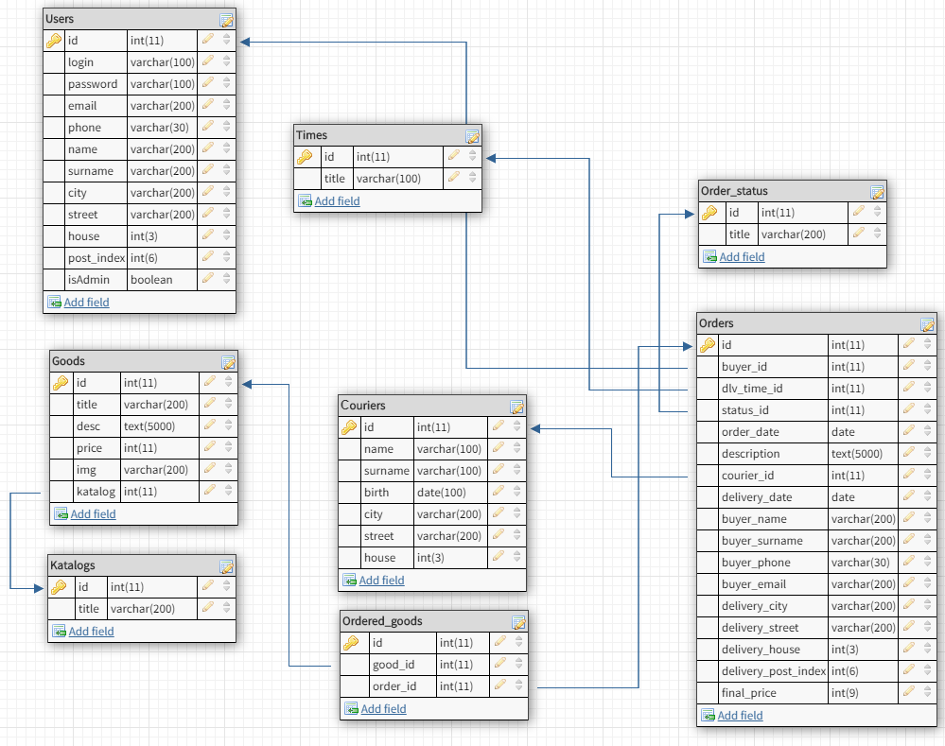

Рис.1 – Организация хранения данных

### Требования к защите от несанкционированного доступа

В базе данных пользователей хранится идентификатор, позволяющий программе распознать и обеспечить пользователю соответствующие права доступа (администратор/клиент). Форма авторизации должна содержать 2 обязательных поля: логин и пароль.

## Требования к графическому дизайну сайта

## 3.3.1. Требования к дизайну сайта

При разработке сайта должна быть использована упрощенная, черно-белая цветовая гамма.   
Основные разделы сайта должны быть доступны с первой страницы.

В дизайне сайта не должны присутствовать:

- объекты, отвлекающие внимание пользователя от выполнения целевого действия;

- перегруженные информационные блоки, дезориентирующие пользователя;

## 3.3.2. Порядок утверждения дизайн-концепции

Дизайн-концепция (вариант оформления главной страницы и внутренних страниц) представляется в виде файла (нескольких файлов) в растровом формате или в распечатке по согласованию сторон.

Если, представленная Исполнителем дизайн-концепция удовлетворяет Заказчика, он должен утвердить ее в течение пяти рабочих дней с момента представления. При этом он может направить Исполнителю список частных доработок, не затрагивающих общую структуру страниц и их стилевое решение. Указанные доработки производятся параллельно с разработкой программных модулей сайта. Внесение изменений в дизайн-концепцию после ее приемки допускается только по дополнительному соглашению сторон.

Если представленная концепция не удовлетворяет требованиям Заказчика, последний предоставляет мотивированный отказ от принятия концепции с указанием деталей, которые послужили препятствием для принятия концепции и более четкой формулировкой требований.

В этом случае Исполнитель разрабатывает второй вариант дизайн-концепции. Обязательства по разработке второго варианта дизайн-концепции Исполнитель принимает только после согласования и подписания дополнительного соглашения о продлении этапа разработки дизайн-концепции на срок не менее пяти рабочих дней.

Дополнительные (третий и последующие) варианты разрабатываются Исполнителем за отдельную плату на основании дополнительных соглашений.

## Функциональные требования

## Требования к представлению сайта.

На всех страницах сайта присутствует шапка сайта, и подвал (Footer), различается только средняя часть.

Главная страница интернет магазина, помимо общих для всех остальных страниц сайта блоков (меню, строка поиска, корзина), должна содержать перечень каталогов, тем самым, давая пользователю возможность “с первой страницы” перейти к выбору товара, и дальнейшему оформлению заказа.

## Требования к структуре сайта

Структура интерфейса должна быть интуитивно понятна.

При входе на сайт пользователь попадает на главный экран, который состоит из:

* Шапка (логотип, меню, строка поиска, корзина);
* Перечень каталогов.
* Контактная информация интернет магазина.
* Подвал (название интернет магазина, контактная информация, ссылки связанные с разработкой интернет магазина)
* 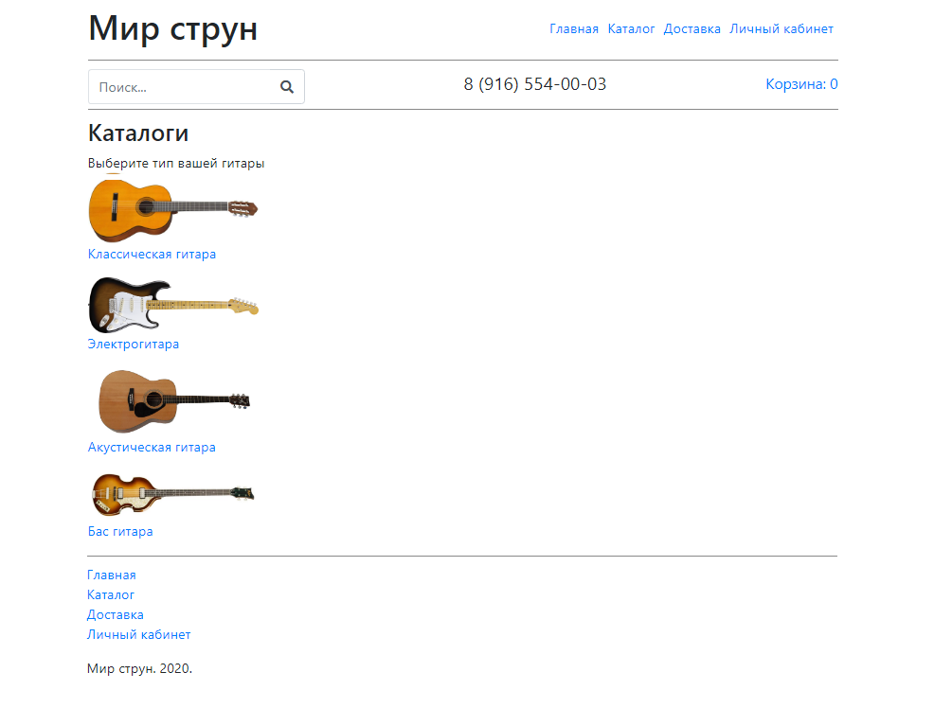

Рис.2 – Прототип главной страницы сайта

Страница товаров состоит из:

Страница Товаров (Каталог) состоит из:

* Шапка (логотип, меню, строка поиска, корзина);
* Основная часть (товары (Рис.3));
* Подвал (название интернет магазина, контактная информация, ссылки связанные с разработкой интернет магазина)

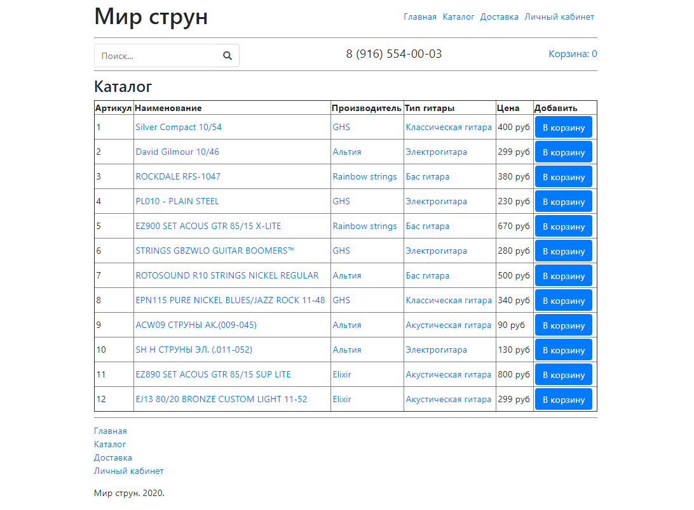

Рис.3 – Прототип страницы товаров

Страница личного кабинета состоит из:

* Шапка (логотип, меню, строка поиска, корзина);
* Основная часть – различные данные пользователя, функциональные ссылки, таблица заказов. На рисунке 4 представлен личный кабинет Администратора (Отличается наличием ссылки на панель администратора) ;
* Подвал (название интернет магазина, контактная информация, ссылки связанные с разработкой интернет магазина)

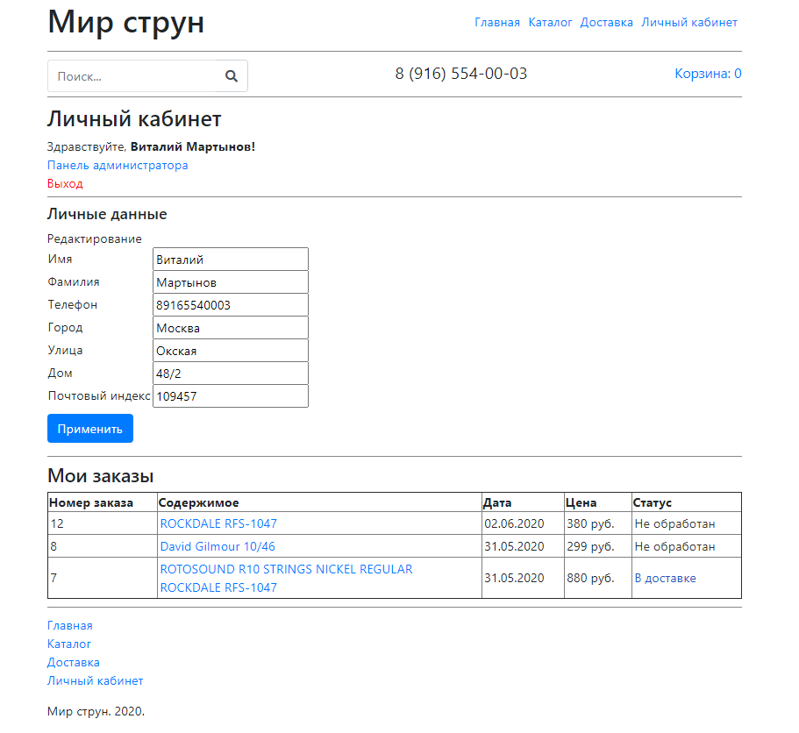

Рис.4 – Прототип страницы личного кабинета

Страница корзины товаров состоит из:

* Шапка (логотип, меню, строка поиска, корзина);
* Основная часть (Товары добавленные в корзину, функциональные кнопки, связанные с подготовкой к оформлению заказа (Рис.5));
* Подвал (название интернет магазина, контактная информация, ссылки связанные с разработкой интернет магазина)

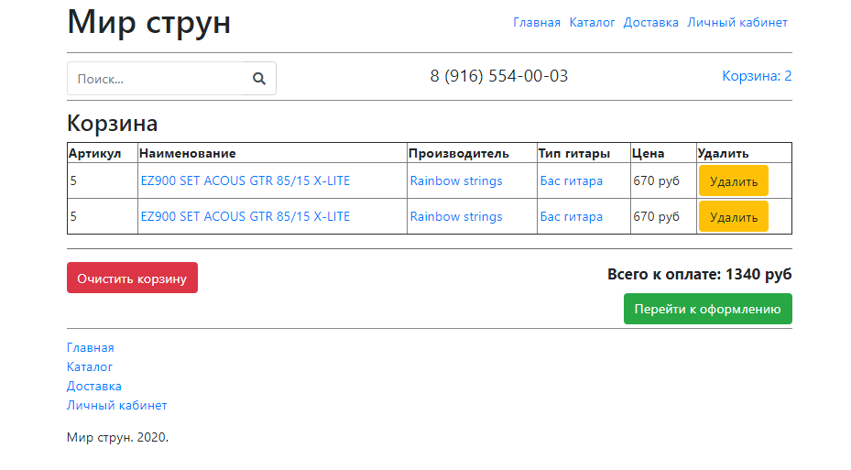

Рис.5 – Прототип страницы корзины

Страница панели администратора состоит из:

* Шапка (логотип, меню, строка поиска, корзина);
* Основная часть (Форма добавления товара, производителя, типа гитары, ссылка на страницу управления заказами (Рис.6));
* Подвал (название интернет магазина, контактная информация, ссылки связанные с разработкой интернет магазина)

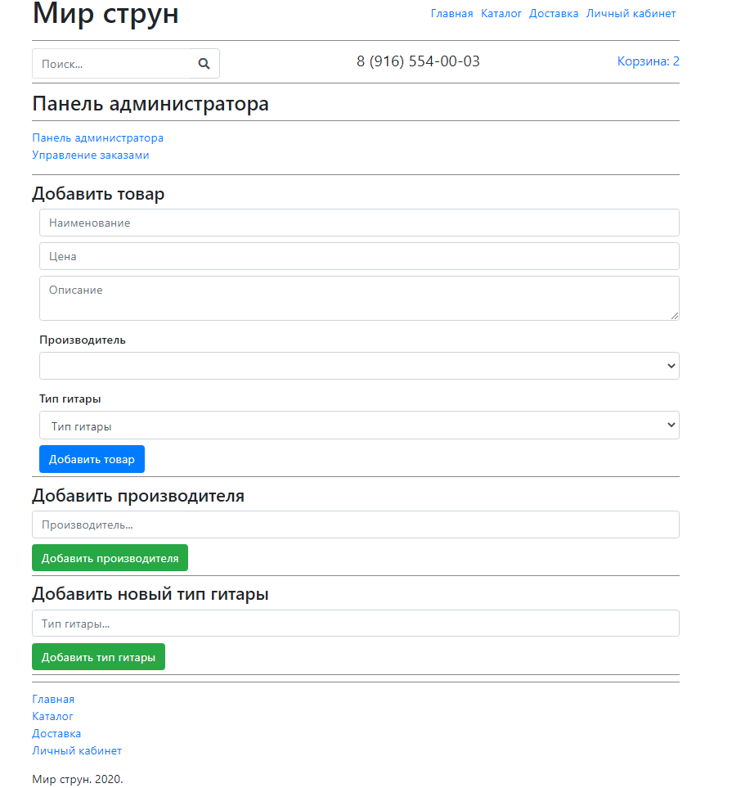

Рис.6 – Прототип страницы панели администратора

Страница управления заказами состоит из:

* Шапка (логотип, меню, строка поиска, корзина);
* Основная часть (таблицы заказов, распределенных по статусу (Рис.7));
* Подвал (название интернет магазина, контактная информация, ссылки связанные с разработкой интернет магазина)

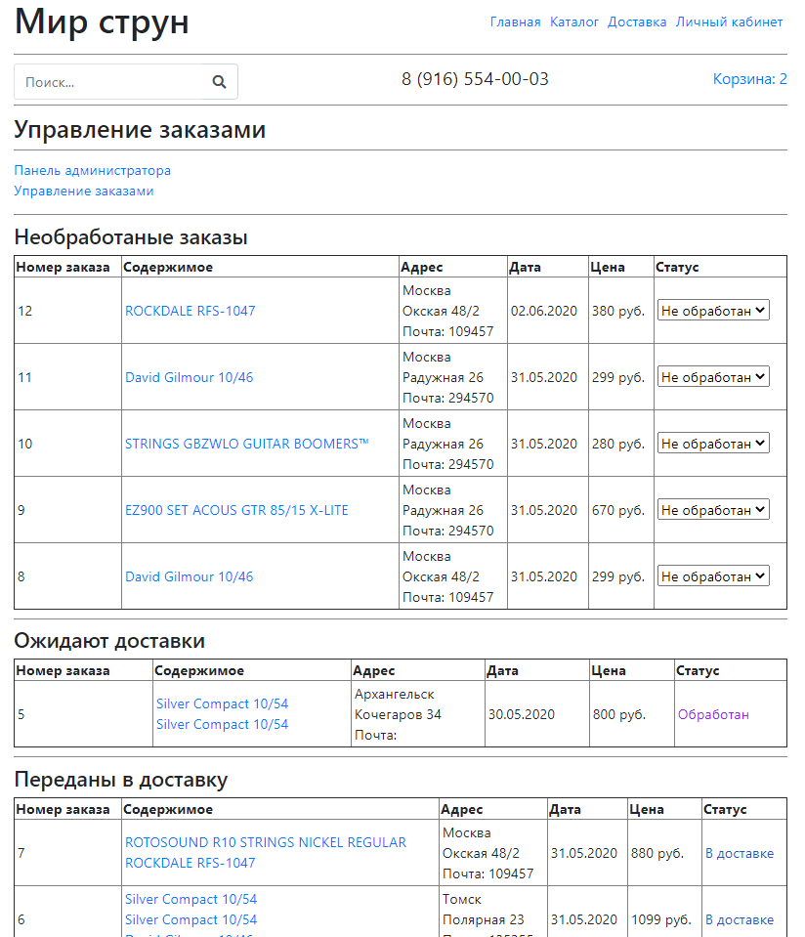

Рис.7 – Прототип страницы управления заказами

Распределение ролей и задач показано на Рис.8: 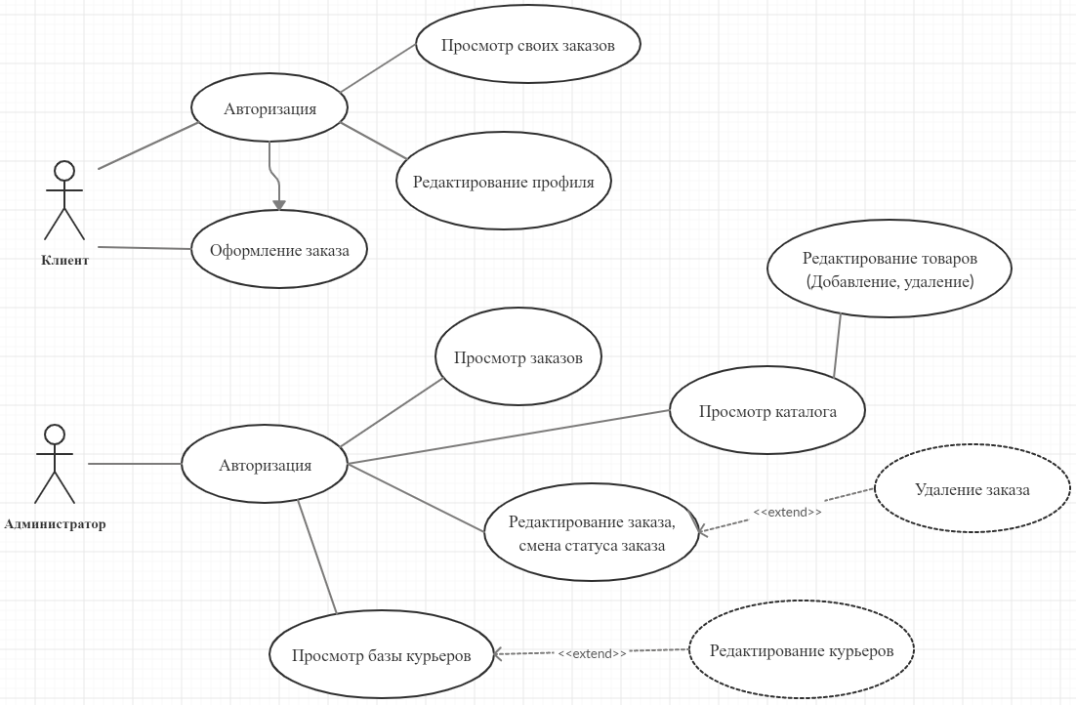

Рис.8 – Диаграмма прецедентов

## 3.5 Требования к обеспечению интернет магазина

## 3.5.1. Требования к информационному обеспечению

Все данные сайта должны храниться в структурированном виде под управлением реляционной СУБД. Для реализации статических страниц должны использоваться языки HTML и CSS. Для реализации интерактивных элементов клиентской части должны использоваться языки JavaScript. Для реализации динамических страниц должен использоваться язык PHP.

## 3.5.2. Требования к программному обеспечению

Сайт должен быть доступен для полнофункционального просмотра в браузерере MS IE версии 5.0 и выше, либо в любом другом аналогичном браузере.

Для корректной работы интернет магазина браузер должен поддерживать технологию local storage и в нем должно быть включено использование Cookies.

## 3.5.3. Требования к техническому обеспечению

Для функционирования сайта необходимо следующее техническое обеспечение со следующими минимальными характеристиками:

- процессор – Intel Pentium III 1 Ghz;

- оперативная память – 512 Mb RAM;

## 3.5.4. Требования к лингвистическому обеспечению

Сайт должен быть выполнен на русском языке.

## 3.6. Требования к персоналу и пользователям

Для успешной эксплуатации всех программных компонентов интернет магазина от администратора не должно требоваться специальных технических навыков, знания технологий или программных продуктов, за исключением общих навыков работы с персональным компьютером и стандартным веб-браузером.

# Состав и содержание работ

Работы по созданию сайта выполняются в 3 основных этапа:

1. Проектирование системы
2. Разработка прототипа
3. Разработка дизайн-концепта
4. Описание документации
5. Тестирование и выпуск сайта

Перечень исполнителей работ, определение ответственных за проведение этих работ организаций определяются Договором.

# Порядок контроля и приемки сайта

## Порядок предварительных испытаний сайта

Сдача-приемка работы должна осуществляться при предъявлении Исполнителем комплектов соответствующей документации и завершаться оформлением акта сдачи-приемки, подписанного Исполнителем и утвержденного Заказчиком.

## Общие требования к приемке сайта

Приемка сайта должна проводиться приемочной комиссией, в состав которой должны входить представители Заказчика и Исполнителя, в течение трех рабочих дней после завершения работ. Результаты работы комиссии должны оформляться актом, подписанным членами комиссии и утверждённым Заказчиком.